Data Science – 29ABD
Avaliação Inicial

Habilidades desenvolvidas: Análise exploratória dos dados. Detecção de outliers.

- Classifique as variáveis de acordo com seu tipo:
(A) QUALITATIVA ORDINAL;
(B) QUALITATIVA NOMINAL;
(C) QUANTITATIVA DISCRETA;
(D) QUANTITATIVA CONTÍNUA.

Variáveis |  | Tipo da Variável
Renda Mensal em (R$) |  | ( )
Sexo |  | ( )
Idade, em anos |  | ( )
Quantidade de Filhos |  | ( )
Consumo de Combustível |  | ( )
Grau de Escolaridade |  | ( )
Anos de Estudo |  | ( )
Nota de Satisfação |  | ( )
Quantidade de gols em uma partida de futebol |  | ( )
Tempo de atendimento, em minutos |  | ( )

- Numa distribuição de frequência os valores que se afastam das demais observações são denominados de:
( A ) valor extremo
(B ) valor atípico
( C ) ambos

- Em uma pesquisa de satisfação do cliente (escala 1-5), uma empresa obteve os seguintes resultados:
- Nota 1: 5 clientes
- Nota 2: 10 clientes
- Nota 3: 25 clientes
- Nota 4: 40 clientes
- Nota 5: 20 clientes
Qual é a moda desta distribuição?
  - 3
  - 4
  - 5
  - 25
  - 40

- O coeficiente de variação informa:
(A) a variabilidade em torno da média
(B) a variabilidade em torno da mediana
(C) a medida relativa da variabilidade em torno da média

- Dois produtos A e B têm vendas mensais com as seguintes características:

- Produto A: Média = 1.000 unidades, Desvio Padrão = 100 unidades
- Produto B: Média = 500 unidades, Desvio Padrão = 75 unidades

Qual produto tem vendas mais consistentes (menos variáveis)?

- Produto A, pois tem maior média
- Produto B, pois tem menor média
- Produto A, pois tem menor coeficiente de variação
- Produto B, pois tem menor desvio padrão
- Ambos têm a mesma consistência

- Para calcular os quartis (Q1, Q2, Q3) de uma distribuição de dados sobre faturamento mensal de uma empresa, você precisa:

- Ordenar os dados e dividir em 4 partes iguais
- Calcular a média dos valores extremos
- Encontrar os valores que correspondem aos percentis 25%, 50% e 75%
- Somar todos os valores e dividir por 4
- Calcular apenas a mediana

- Selecione a declaração abaixo, que interpreta corretamente um intervalo de confiança de 95% (15,02 ; 15,04) para o peso médio da população (caixa de cereal), se a média da amostra é 15,03kg.

- Você está 95% certo de que o verdadeiro peso médio de uma caixa de cereal está entre 15,02 e 15,04 kg.
- A probabilidade é de 0,95 que o verdadeiro peso médio é entre 15,02 e 15,04kg.
- A cerca de 95% dos intervalos calculados com este processo irão conter o verdadeiro peso médio.

- Sobre gráficos, aponte se a afirmação é verdadeira(V) ou falsa(F)

- O gráfico do tipo scatterplot pode ser utilizado para identificar outliers conjuntamente em duas variáveis. ( )

- No gráfico Boxplot podemos visualizar a média e os quartis de uma variável numérica. ( )

- A distribuição normal é geralmente utilizada para modelar dados contínuos. ( )

- Podemos visualizar a tendência do salário médio anual na última década a partir de um gráfico de linhas. ( )

- O gráfico Histograma é um gráfico de barras utilizado para variáveis contínuas. ( )

- Com base no boxplot de salários, qual afirmação é correta?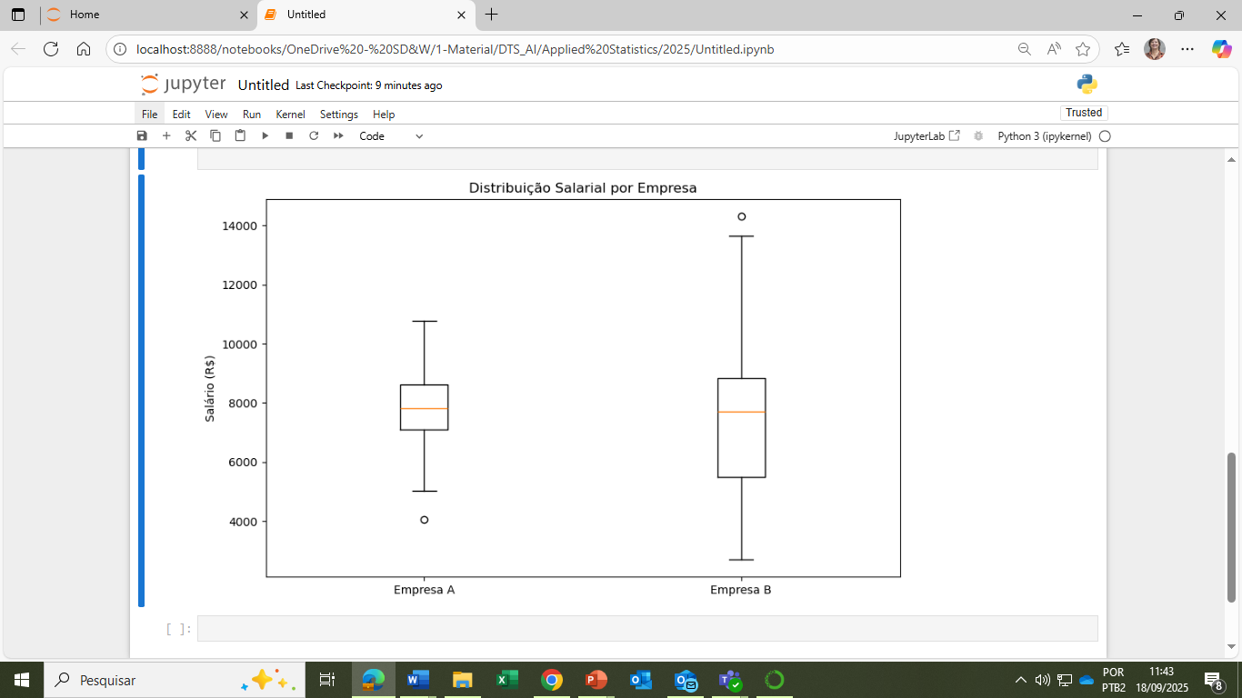

- Empresa A tem maior variabilidade salarial
- Empresa B tem menor mediana salarial
- Empresa A tem salários mais concentrados
- Ambas têm a mesma variabilidade
- Empresa B não possui outliers

- Na avaliação da acurácia de modelos de predição para regressão e séries temporais, diferentes métricas são utilizadas para quantificar o erro e a qualidade do ajuste do modelo. Associe cada métrica abaixo à sua principal característica:

- R² (coeficiente de determinação)
B) RMSE (Root Mean Squared Error)
C) MAE (Mean Absolute Error)
D) MAPE (Mean Absolute Percentage Error)
E) ME (Mean Error)

Categorias de resposta:
- Mede a proporção da variância dos dados observados explicada pelo modelo. ( )
- Penaliza erros maiores de forma mais severa ao elevar o erro ao quadrado antes da média. ( )
- Representa o erro médio em termos absolutos, sem considerar a direção do erro. ( )
- Expressa o erro médio em termos percentuais em relação aos valores reais. ( )
- Indica a tendência do modelo em superestimar ou subestimar os valores previstos. ( )

11) Na avaliação do desempenho de modelos de classificação, como por exemplo árvore de classificação e Random Forest, diferentes métricas são utilizadas para medir a acurácia e a capacidade discriminativa do modelo. Associe cada métrica de classificação à sua principal característica:
A) Recall (Sensibilidade)
B) Precisão (Precision)
C) F1-score
D) Curva ROC / AUC
E) Acurácia (Accuracy)

Categorias de resposta:
- Mede a proporção total de previsões corretas em relação ao número total de observações. ( )
- Avalia a capacidade do modelo em identificar corretamente os exemplos da classe positiva. ( )
- Representa o equilíbrio entre precisão e recall por meio de sua média harmônica. ( )
- Indica a proporção de previsões positivas que estão corretas. ( )
- Mede a capacidade discriminativa do modelo em diferentes limiares de decisão. ( )

12) Em Data Science, os algoritmos de aprendizado de máquina podem ser classificados de acordo com a forma como aprendem a partir dos dados. Associe cada algoritmo ao tipo de aprendizado correspondente:

Categorias de resposta:
- Aprendizado supervisionado
- Aprendizado não supervisionado

A) Regressão Linear ( )
B) Árvore de Classificação ( )
C) Random Forest ( )
D) K-means ( )
E) PCA (Análise de Componentes Principais) ( )

Regina Bernal
02/02/2026

